VELORA
MAPA DE PROCESOS DEL SOFTWARE DE INTELIGENCIA ARTIFICIAL
Documento de descripción y organización de procesos
Proyecto: Velora – Asistente inteligente personal y empresarial
Elaborado por: ______________________________
Institución / Empresa: ________________________
Fecha: Octubre de 2026

Control del documento
Nombre | Mapa de procesos de Velora
Versión | 1.0 – Propuesta conceptual
Tipo de sistema | Software de inteligencia artificial
Alcance | Recepción de solicitudes, procesamiento mediante IA y entrega de resultados

Contenido
- 1. Introducción
- 2. Objetivo y alcance
- 3. Entradas del sistema
- 4. Procesos de Velora
- 5. Salidas del sistema
- 6. Relaciones entre procesos
- 7. Actores principales
- 8. Diagrama de flujo
- 9. Indicadores y controles propuestos
- 10. Conclusión

1. Introducción
Velora es una propuesta de software basado en inteligencia artificial, concebido como un asistente digital capaz de apoyar actividades personales y empresariales. Su propósito es recibir solicitudes de los usuarios, comprender sus necesidades, procesar información y entregar respuestas, recomendaciones o contenidos útiles de manera organizada, segura y sencilla.
El mapa de procesos representa cómo interactúan los elementos que permiten el funcionamiento de Velora: las entradas que recibe, las actividades que transforman esas entradas, las salidas que genera y los actores que participan. Este documento presenta un modelo conceptual inicial; la arquitectura técnica, las integraciones y las funciones definitivas deberán ajustarse durante el análisis y desarrollo del proyecto.

2. Objetivo y alcance

2.1 Objetivo general
Definir y documentar los procesos principales de Velora para visualizar el flujo de información desde que el usuario realiza una solicitud hasta que recibe un resultado, incluyendo controles de seguridad, calidad y retroalimentación.

2.2 Alcance
El mapa contempla el acceso del usuario, la captura de solicitudes, la validación de datos y permisos, el procesamiento con servicios de IA, la verificación de resultados, la entrega de respuestas y la retroalimentación. No presupone que Velora ya tenga integraciones, entrenamiento propio ni ejecución automática de acciones externas; estas capacidades dependerán de las decisiones de diseño.

3. Entradas del sistema
Las entradas son los datos, instrucciones y recursos que Velora necesita para iniciar y ejecutar sus procesos.
Entrada | Descripción
Solicitudes del usuario | Preguntas, instrucciones, tareas, consultas y objetivos expresados en lenguaje natural.
Datos de texto y voz | Mensajes escritos o audio convertido a texto, si la función de voz está habilitada.
Archivos y documentos | PDF, documentos, hojas de cálculo, imágenes u otros formatos admitidos por la plataforma.
Contexto autorizado | Preferencias, historial o información de sesión que el usuario haya permitido utilizar.
Parámetros de operación | Idioma, tipo de respuesta, formato solicitado, límites y configuración de la cuenta.
Fuentes de conocimiento | Documentación interna, bases de datos o servicios externos autorizados, cuando estén integrados.
Retroalimentación | Calificaciones, correcciones y comentarios sobre la utilidad de los resultados.

4. Procesos de Velora
Los procesos se agrupan en estratégicos, misionales u operativos, y de apoyo.

4.1 Procesos estratégicos
Definen la dirección y las reglas del servicio.
- Planeación y evolución del producto: definir objetivos, funcionalidades, prioridades y mejoras.
- Gobierno de IA y datos: establecer políticas de uso responsable, privacidad, seguridad y supervisión.
- Gestión de calidad: definir criterios para medir precisión, utilidad, disponibilidad y satisfacción.

4.2 Procesos misionales u operativos
Constituyen el flujo principal de atención al usuario.
- Recepción de solicitudes: capturar la pregunta, tarea, archivo o instrucción del usuario.
- Autenticación y validación: comprobar la sesión, permisos, formato y requisitos de la solicitud.
- Comprensión de la intención: identificar qué necesita el usuario, el contexto y el resultado esperado.
- Preparación de información: organizar la entrada y consultar fuentes autorizadas cuando corresponda.
- Procesamiento mediante IA: analizar la solicitud y generar una respuesta, propuesta, resumen o contenido.
- Verificación del resultado: revisar coherencia, pertinencia, formato, seguridad y posibles errores.
- Entrega y seguimiento: presentar el resultado y permitir aclaraciones o nuevas instrucciones.

4.3 Procesos de apoyo
Hacen posible la operación confiable del sistema.
- Administración de usuarios y permisos: gestionar cuentas, roles y autorizaciones.
- Infraestructura y mantenimiento: monitorear servidores, aplicación, almacenamiento y disponibilidad.
- Protección de datos: aplicar controles de acceso, minimización, respaldo y retención definida.
- Soporte técnico: atender incidentes, errores y solicitudes de ayuda.
- Monitoreo y mejora: analizar métricas y comentarios para priorizar correcciones y actualizaciones.

5. Salidas del sistema
Salida | Descripción
Respuestas generadas | Explicaciones, respuestas a preguntas y orientación contextual.
Contenido elaborado | Textos, informes, resúmenes, planes, tablas o borradores.
Recomendaciones | Alternativas o sugerencias basadas en la información disponible.
Resultados de análisis | Clasificaciones, extracción de datos, comparaciones o síntesis de documentos.
Solicitudes de aclaración | Preguntas cuando la entrada es insuficiente, ambigua o contradictoria.
Alertas y mensajes de control | Avisos sobre permisos, errores, límites o contenido que no se puede procesar.
Registros operativos | Datos técnicos mínimos para auditoría, diagnóstico y mejora, según la política de privacidad.
Indicadores de servicio | Métricas agregadas de calidad, tiempos de respuesta, disponibilidad y satisfacción.

6. Relaciones entre procesos
Los procesos de Velora se conectan mediante un flujo continuo de información. Los procesos estratégicos establecen políticas y objetivos; los procesos de apoyo proporcionan tecnología, seguridad y mantenimiento; y los procesos operativos convierten las solicitudes en resultados para el usuario.
Relación | Cómo se conectan
Estrategia → Operación | Las políticas, prioridades y criterios de calidad orientan la atención y el procesamiento de solicitudes.
Apoyo → Operación | La infraestructura, las cuentas, los permisos y los mecanismos de protección permiten ejecutar el servicio.
Entradas → Procesamiento | Las solicitudes y los datos autorizados se validan, interpretan y preparan para la IA.
Procesamiento → Verificación | El resultado preliminar se revisa antes de mostrarse al usuario.
Verificación → Entrega | Si cumple los criterios, se presenta; si no, se ajusta o se solicita información adicional.
Usuario → Mejora continua | Los comentarios y métricas permiten identificar oportunidades de mejora.

7. Actores principales
Actor | Responsabilidad principal
Usuario final | Realiza consultas, aporta información, recibe resultados y proporciona retroalimentación.
Administrador de plataforma | Gestiona usuarios, roles, configuraciones y parámetros generales del servicio.
Equipo de desarrollo | Diseña, programa, prueba, documenta y mantiene la aplicación.
Especialista o proveedor de IA | Proporciona o mantiene los modelos y servicios de inteligencia artificial utilizados por Velora.
Responsable de seguridad y datos | Define controles de privacidad, permisos, tratamiento de información y respuesta a incidentes.
Equipo de soporte | Atiende reportes, orienta a los usuarios y documenta problemas.
Servicios externos autorizados | Fuentes de datos o aplicaciones conectadas, si el proyecto incorpora integraciones.

8. Diagrama de flujo
El siguiente diagrama resume el recorrido general de una solicitud. Si los datos no son suficientes, Velora solicita una aclaración; si el resultado no supera la verificación, vuelve a la etapa de procesamiento para realizar ajustes.
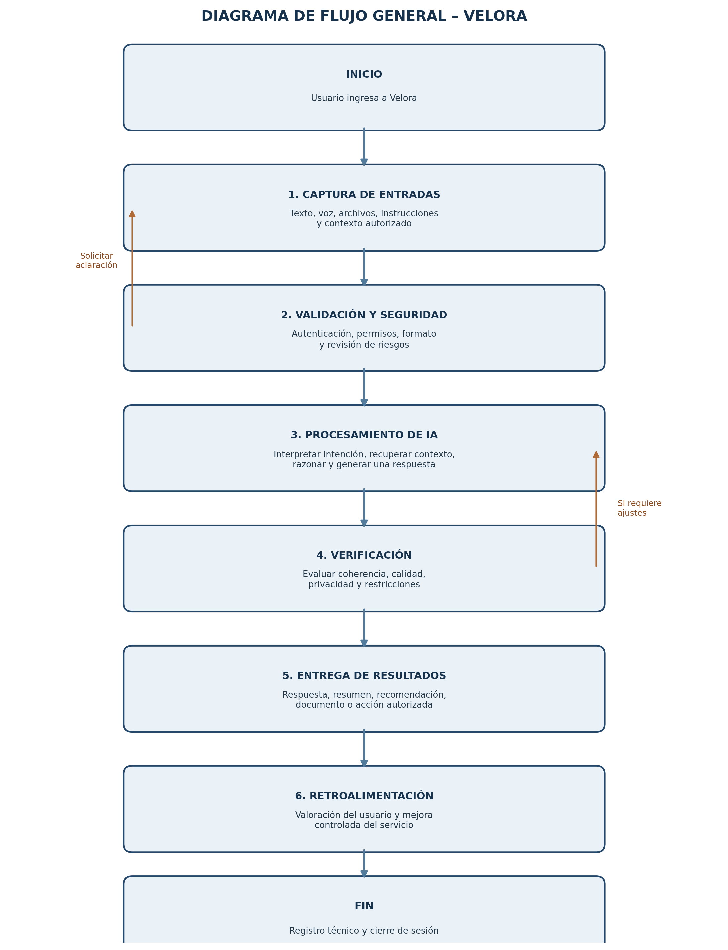
Figura 1. Flujo conceptual de atención de solicitudes en Velora.

9. Indicadores y controles propuestos
Indicador | Definición
Tiempo medio de respuesta | Tiempo transcurrido entre el envío de la solicitud y la entrega del resultado.
Tasa de solicitudes completadas | Porcentaje de solicitudes procesadas sin errores que impidan su finalización.
Satisfacción del usuario | Valoración voluntaria de la utilidad y claridad de las respuestas.
Tasa de aclaraciones | Porcentaje de solicitudes que requieren información adicional.
Incidentes de seguridad | Número y tipo de incidentes detectados y gestionados.
Disponibilidad del servicio | Porcentaje del tiempo en que la plataforma está operativa.
Los indicadores deben contar con metas numéricas definidas durante las pruebas piloto. Se recomienda no almacenar información personal innecesaria y documentar qué datos se registran, con qué finalidad y durante cuánto tiempo.

10. Conclusión
El mapa de procesos de Velora establece una visión organizada del funcionamiento esperado del software de inteligencia artificial. La interacción entre entradas, procesos, salidas y actores permite comprender cómo se transforma una necesidad del usuario en un resultado útil. También resalta la importancia de validar la información, proteger los datos, verificar las respuestas y utilizar la retroalimentación para mejorar continuamente el servicio.
Este documento constituye una base para las siguientes etapas del proyecto: levantamiento de requisitos, diseño de arquitectura, selección de tecnologías, desarrollo, pruebas y puesta en funcionamiento.

